新 书 推 荐

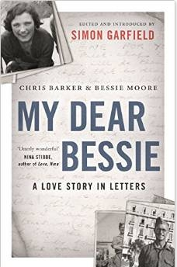
中文书名：《活着为了相爱：残酷战争下笃定一生的爱情誓言》
英文书名：MY DEAR BESSIE
作 者：Chris Barker, Bessie Moore and Simon Garfield
出 版 社：Canongate
代理公司：ANA/Conor
出版时间：2015年2月
代理地区：中国大陆、台湾
页 数：384
审读资料：电子稿
类 型：散文随笔
本书简体中文版版权已授，版权已回归

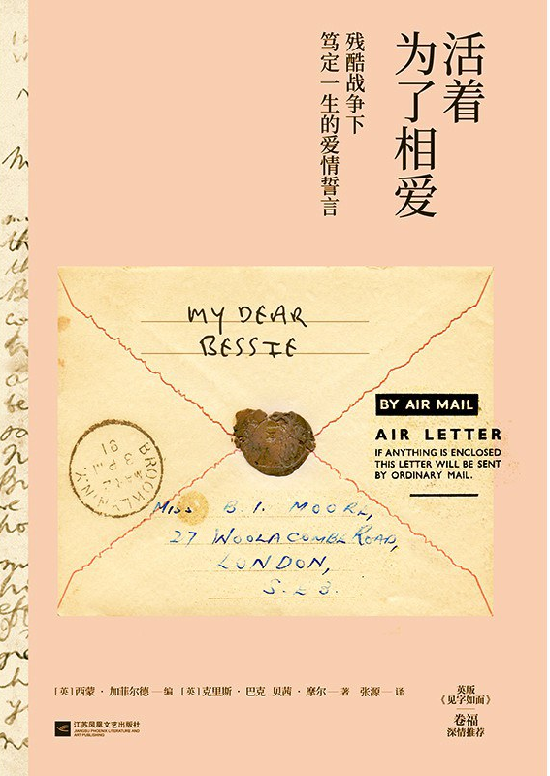
中简本出版记录
书 名：《活着为了相爱：残酷战争下笃定一生的爱情誓言》
作 者：[英]克里斯•巴克 贝茜•摩尔
出版社：江苏凤凰文艺出版社
译 者：张源
出版年：2020年4月
页 数：320页
定 价：49.8元
装 帧：平装

内容简介：

距离给你写上一封信，已经过去二十个小时了。
从寄出这封信到你收到这封信，我无时无刻不在想你。
当你读到这些文字时，我也在想你，你能感觉到吗？
一想到我们生活在同一个世界，而且你也爱着我，我就觉得无论有多少纷争苦难，我们的生活依然充满了生机与希望。

1943年9月，克里斯·巴克是非洲北部的一名信号员。在那战火纷飞的日子里，为了让生活多一些光明，克里斯开始给他的老朋友们写信，其中就包括他的前同事贝西·摩尔。另克里斯没有想到的是，贝西居然很快就给他回了信，这封奇妙的信函、奇妙的缘分永远地改变了二人的生活。本书所展现的生动有趣且情深意浓的私人信件，超越了时间、空间，向阅读它的人们讲诉了一段发生在第二次世界大战时期的可歌可泣的爱情故事。

如果你喜欢西蒙·加菲尔德(Simon Garfield)的《致，信》(TO THE LETTER)，那你也一定不能错过这部作品，你定会被战争期间克里斯和贝西的爱情故事深深地吸引。

本书由西蒙·加菲尔德（Simon Garfield）编辑整理并撰写序言。

作者简介：

西蒙·加菲尔德（Simon Garfield）创作过十四本备受赞誉的书，都是非小说类的，其中包括《致，信》（TO THE LETTER）、《地图上》（ON THE MAP）、《字体故事》（JUST MY TYPE，简体中文已授权）。

克里斯·巴克（Chris Barker），十四岁开始便在邮局工作，最开始是一名送信的工作人员，之后成为了邮局的一名文员，他还是一名活跃的工会会员。在第二次世界大战期间，他在非洲北部担任了一名信号员。

贝西·摩尔（Bessie Moore）在进入外交部工作之前是克里斯·巴克在邮局的同事，她在莫尔斯码方面接受过专门的训练，在二战期间她的工作就是翻译截获到的德国电台的信息。当二十九岁的克里斯从非洲北部给她写信时，那年她刚好三十岁。

媒体评价：

“巴克与贝西在通信过程中相爱了……这是多么甜蜜而幸福的爱情。”
----《卫报》（Guardian）

“巴克与和贝西的爱情单纯而美好，非常有吸引力。”
----《星期日泰晤士报》（The Sunday Times）

《活着为了相爱：残酷战争下笃定一生的爱情誓言》

目录
前 言 01
01 旧日朋友怎能相忘 001
02 我们一起，满心欢喜 027
03 你是我想回家最重要的原因 053
04 以我之姓冠你之名 079
05 直到我们相爱，我们才算活着 101
06 这里的含羞草都开了，但你在英国 123
07 我会安全归来，回到你身边 143
08 一定要提结婚 175
09 我们已经是夫妻了，
不会因为争吵而失去彼此 209
10 小珍妮特还是小克里斯托弗？ 217
11 你就在这个世界上，只是相隔千万里 239
12 我终于踏上归途，去你的怀里 261
编后记 286
结语 297
编者的话 300

谢谢您的阅读！
请将回馈信息发送至：程衍泽 (Conor)
安德鲁·纳伯格联合国际有限公司北京代表处
北京市海淀区中关村大街甲59号中国人民大学文化大厦1705室，100872
电 话：010-82504406
手 机：13072260205（微信同号）
传 真：010-82504200
Email：Conor@nurnberg.com.cn
网址：http://www.nurnberg.com.cn
微博：http://weibo.com/nurnberg
豆瓣小站：http://site.douban.com/110577/
微信订阅号：ANABJ2002


